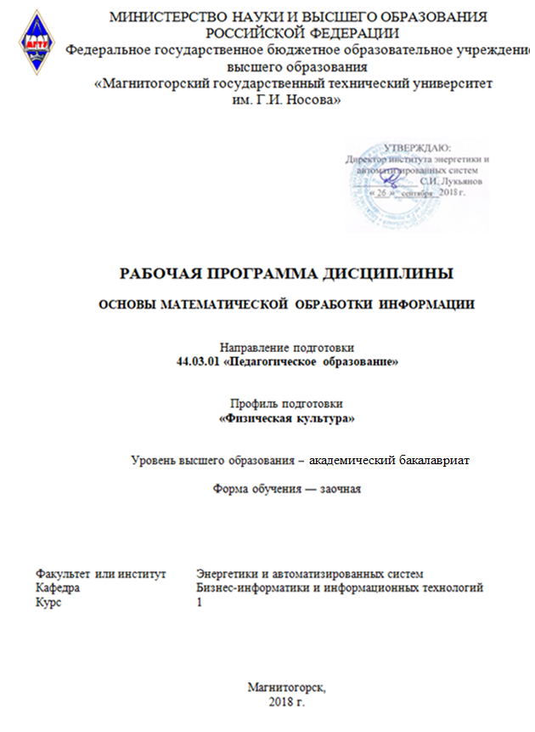

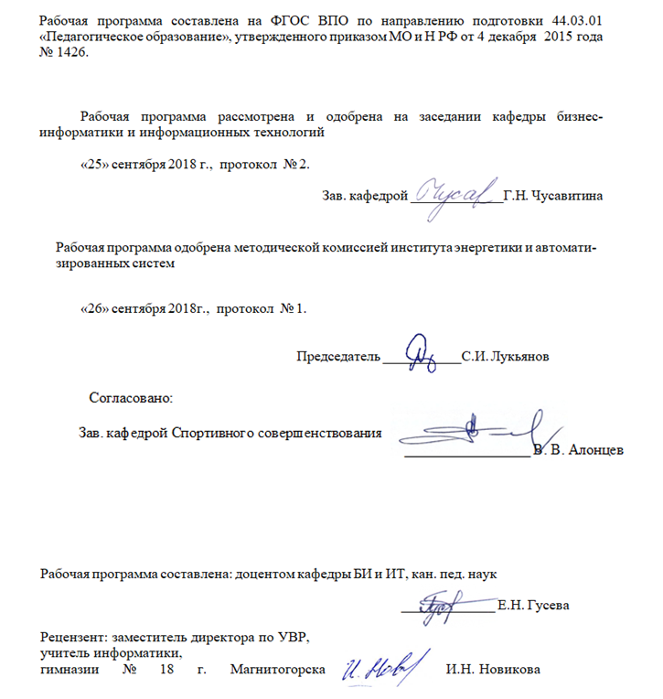

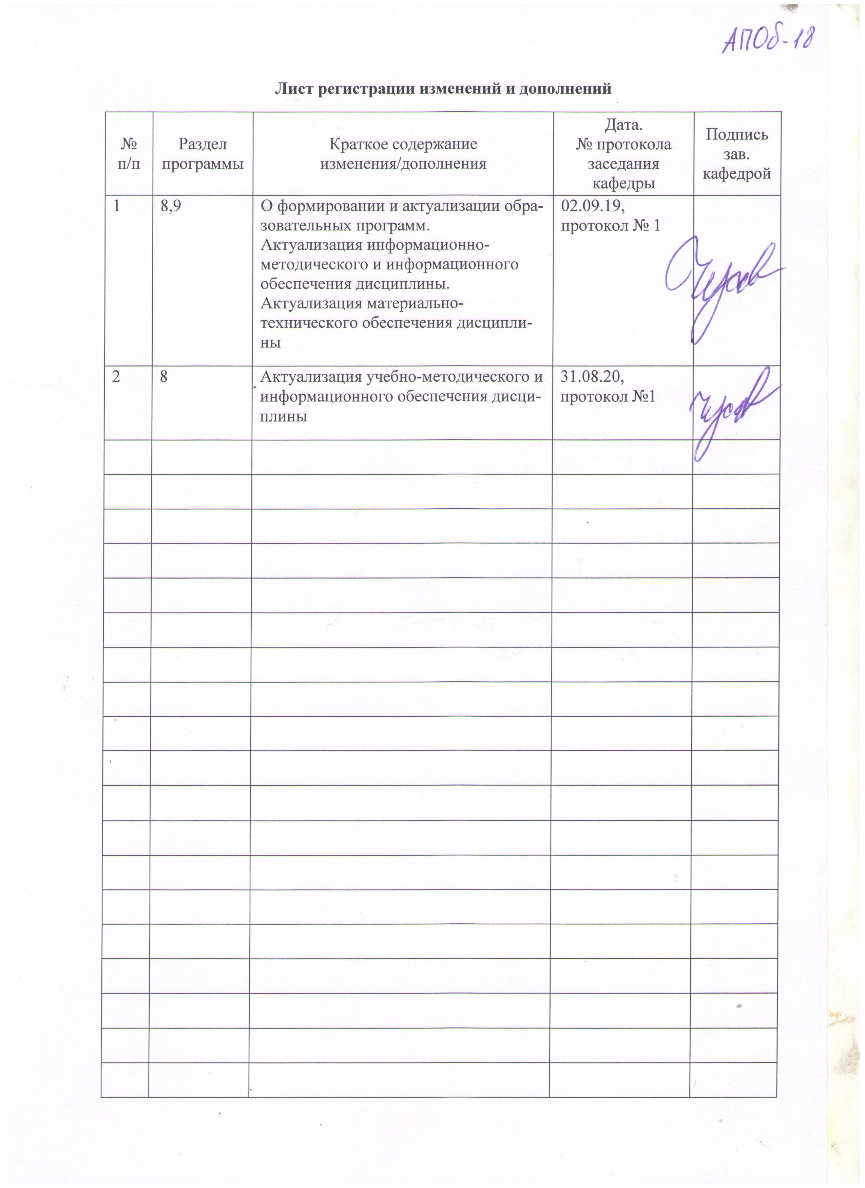

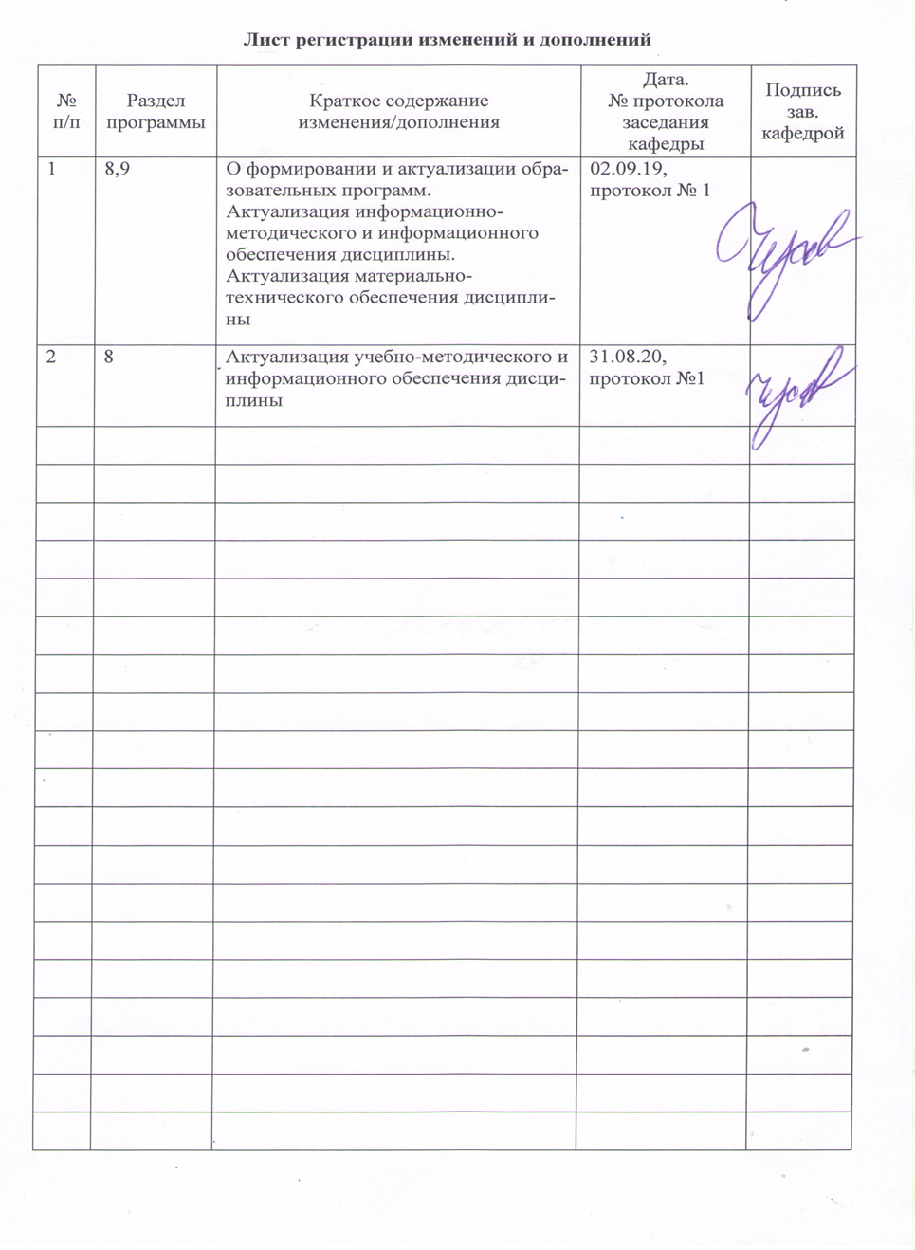

1. Цели освоения дисциплины

Подготовка студентов по курсу «Основы математической обработки информации» в соответствии с требованиями Государственного образовательного стандарта ВПО 44.03.01 «Педагогическое образование» с профилем подготовки «Физическая культура».

Задачи курса являются формирование у бакалавров системы естественнонаучных и математических знаний; умений и навыков, связанных с математическими способами представления и обработки информации, для ориентирования в современном информационном пространстве.

# **Место дисциплины в структуре образовательной программы подготовки бакалавра**

Данный курс является обязательной дисциплиной вариативной части программы подготовки бакалавров направления подготовки 44.03.01 «Педагогическое образование» с профилем подготовки «Физическая культура».

Изучение дисциплины базируется на знаниях, полученных в школе при изучении математики и дисциплины «Информатика и ИКТ». «Основы математической обработки информации» изучается на 1 курсе в 1 семестре.

# **3.Компетенции обучающегося, формируемые в результате освоения дисциплины (модуля) и планируемые результаты обучения**

В результате освоения дисциплины «Основы математической обработки информации» студент должен обладать следующими компетенциями:

| Структурный элемент  компетенции | Уровень освоения компетенций |
| --- | --- |
| Способен использовать естественнонаучные и математические знания для ориентирования в современном информационном пространстве **ОК-3** | |
| Знать | базовые понятия математики;  способы представления и формализации данных;  методы математической обработки информации;  методы решения базовых математических задач;  иметь представление об алгебре логики, множествах, матрицах, графах |
| Уметь | Формализовывать и описывать учебные задачи. Определять вид математической модели для решения профессиональных задач.  Выполнять операции с множествами;  находить вероятность случайного события;  определять значения числовых характеристик случайной величины. Оформлять и редактировать данные в табличном процессоре Microsoft Excel. Представлять числовые данные в виде графиков и диаграмм. Строить полигон и гистограмму частот выборочного распределения. Использовать методы статистической обработки экспериментальных данных. |
| Владеть | Навыками математической обработки информации;  интерпретацией и адаптацией математических знаний для решения образовательных задач в соответствующей профессиональной области. Навыками обработки числовых данных с помощью формул и статистических функций в Microsoft Excel. |
| Готов использовать систематизированные теоретические и практические знания для постановки и решения исследовательских задач в области образования **ПК-11** | |
| Знать | основные научные понятия и особенности их использования, методы и приёмы изучения и анализа научной литературы в предметной области; принципы, методы, средства образовательной деятельности для научных исследований; основы организации исследовательской деятельности в сфере образования; основные информационные  технологии поиска, сбора, анализа и обработки данных социально-педагогического исследования |
| Уметь: | самостоятельно и в составе научного коллектива решать конкретные задачи профессиональной деятельности; самостоятельно и под научным руководством осуществлять сбор и обработку информации; анализировать образовательный процесс, собственную деятельность, выявляя проблемы, которые могут быть решены в рамках проектно-исследовательской деятельности; |
| Владеть: | методологией и методиками  анализа исследуемых проблем, использовать систематизированные теоретические и практические знания для постановки и решения исследовательских задач в области образования; навыками сбора, изучения, критического анализа, обобщения и систематизации информации по теме учебно-исследовательской работы; |

# 3.Структура и содержание дисциплины

Общая трудоемкость дисциплины составляет 3 зачетных единицы 108 часов, в том числе:

* контактная работа – 8,6 акад. часа,
* аудиторная– 6 акад. часа
* внеаудиторная – 2,6 акад. часа,
* самостоятельная работа –90,7 акад. часов,
* подготовка к экзамену – 8,7 часов.

|  |  |  |  |  |  |  |  |
| --- | --- | --- | --- | --- | --- | --- | --- |
| НАИМЕНОВАНИЕ РАЗДЕЛОВ КУРСА И ТЕМ | Курс | Аудиторные занятия (час), в том числе самостоятельная работа | | | Вид самостоятельной работы | Форма текущего контроля успеваемости и  промежуточной аттестации | Код и структурный  элемент  компетенции |
| Лекции | Лабораторные работы | Самостоятельная работа |
| **Раздел 1. Математика в современном мире: основные разделы, теории и методы математики.** | 1 |  |  |  |  |  |  |
| 1.1.Понятийный аппарат аксиоматического метода. Математические предложения и доказательства. Виды моделей. Основные методы и технологии создания моделей. |  | **1** |  | **10** |  | Опрос на лекции | ОК-3з  ПК-11з |
| 1.2.Основные понятия теории множеств. Основные операции над множествами. Диаграммы Эйлера-Венна. Бинарные отношения. |  | **0,5** | **1** | **12** |  | Выполнение лабораторной работы | ОК-3зув |
| 1.3.Алгебра логики. Высказывания. Логические операции. Истинностные таблицы. Предикаты и кванторы. Понятие формулы логики предикатов. |  | **0,5** |  | **10** |  | Отчет по лабораторной работе | ОК-3зу |
| 1.4.Виды матриц. Операции над матрицами. Определитель квадратной матрицы. |  |  | **1** | **7** |  | Отчет по лабораторной работе | ОК-3  ПК-11зув |
| 1.5.Происхождение графов. Типы конечных графов. Маршруты. |  |  |  | **7** |  | Отчет по лабораторной работе | ОК-3зу |
| **Итого по разделу** |  | **1** | **2** | **46** |  |  |  |
| **Раздел 2. Теория вероятностей и математическая статистика** | 1 |  |  |  |  |  |  |
| 2.1.Соединения без повторений и с повторениями. Комбинаторные правила сложения и умножения. Перестановки, размещения и сочетания. Примеры комбинаторных задач |  |  | **0** | **10** |  | Опрос на лекции | ОК-3-зув |
| 2.2.События, их классификация. Действия над событиями. Классическое определение вероятности. Геометрическое определение вероятности. Частота события. Статистическое определение вероятности. Теорема сложения вероятностей. |  |  | **0** | **12** |  | Отчет по лабораторной работе | ОК-3-зу |
| 2.3.Формула полной вероятности. Условная вероятность. Теорема умножения вероятностей. Формула Байеса. |  |  | **0** | **11** |  | Отчет по лабораторной работе | ОК-3-зув |
| 2.4.Основные понятия математической статистики. Характеристики вариационного ряда. Статистическое распределение выборки. Закон распределения вероятностей. Полигон и гистограмма частот. Распределения |  | **1** | **2** | **11,7** |  | Отчет по лабораторной работе | ОК-3-з  ПК-11зу |
| **Итого по разделу** | 2 | **1** | **2**  **2** | **44,7** |  |  |  |
| Экзамен |  |  |  |  |  | Подготовка  к экзамену |  |
| **Итого:** | **108** | **2** | **4**  **2** | **90,7** |  | **8,7** |  |

# 5.Образовательные и информационные технологии

Для реализации предусмотренных видов учебной работы в качестве образовательных технологий в преподавании дисциплины «Основы математической обработки информации» используются традиционная и модульно-компетентностная технологии.

1. Для формирования новых теоретических и фактических **знаний** используются **лекции:**

* *обзорные* – для рассмотрения общих вопросов математической логики и теории алгоритмов, для систематизации и закрепления знаний;
* *информационные* – для ознакомления с основными принципами математической логики, формализации понятия алгоритма, основными понятиями теории сложности алгоритмов;
* *проблемные* - для развития исследовательских навыков и изучения способов решения задач.

1. Для приобретения новых фактических **знаний и практических умений** используются **лабораторные работы**:

* компьютерный практикум;
* разбор отчетов по лабораторным работам, анализ ошибок, совместный поиск вариантов рационального решения учебной задачи, модели.

1. Для приобретения новых **теоретических и фактических знаний, когнитивных и практических умений** используется **самостоятельная работа**:

* самостоятельное изучение учебной литературы, конспектов лекций;
* подготовка к аудиторным контрольным работам;
* выполнение индивидуальных домашних заданий;
* выполнение курсовой работы.

1. Для проведения занятий в **интерактивной форме:**

* ориентация студентов на образовательные интернет-ресурсы.
* работа в команде;
* case-study: разбор результатов тематических контрольных работ, анализ ошибок, совместный поиск вариантов рационального решения проблемы.

В ходе проведения занятий предусматривается использование средств вычислительной техники при выполнении индивидуальных заданий, контрольных работ, курсовой работы.

# 6*.*Учебно-методическое обеспечение самостоятельной работы студентов

Аудиторная самостоятельная работа студентов на лабораторных занятиях осуществляется под контролем преподавателя в виде решения задач и выполнения упражнений, которые определяет преподаватель для студента.

*Лабораторная работа № 1*

**Обработка и представление данных в Microsoft Excel**

Подготовка данных для построения графиков и диаграмм. Построение графиков и диаграмм.

**Задание 1.** В таблице приведены данные о выработке предприятия по кварталам за год:

|  |  |  |  |  |
| --- | --- | --- | --- | --- |
| Квартал | I | II | III | IV |
| Выработка | 11 | 13 | 15 | 9 |

Представьте эти данные в виде:

а) гистограммы б) объемной гистограммы в) кольцевой диаграммы г) круговой диаграммы д) объемной круговой диаграммы.

Для построения диаграммы *любого типа* надо сначала выделить те данные, по которым строится диаграмма, а затем обратиться к Мастеру диаграмм. (В меню Вставка\Гистограмма или другой тип).

**Задание 2**. В таблице приведены данные о выработке различных цехов предприятия в каждом из кварталов года:

|  |  |  |  |  |
| --- | --- | --- | --- | --- |
|  | I | II | III | IV |
| Цех 1 | 11 | 13 | 15 | 9 |
| Цех 2 | 5 | 8 | 6 | 9 |
| Цех 3 | 10 | 9 | 12 | 8 |
| Цех 4 | 7 | 9 | 10 | 11 |

Представьте эти данные в виде:

а) гистограммы б) объемной гистограммы в) трехмерной объемной гистограммы г) гистограммы с накоплением д) объемной гистограммы с накоплением.

**Задание 3.** Представить в виде традиционного графика временную зависимость численности населения (в млн. чел.) США:

|  |  |  |  |  |  |  |  |
| --- | --- | --- | --- | --- | --- | --- | --- |
| 1900 | 1910 | 1920 | 1930 | 1940 | 1950 | 1960 | 1970 |
| 75,99 | 91,97 | 105,71 | 123,2 | 131,67 | 150,7 | 179,32 | 203,21 |

Примечание: традиционный график в Excel назван диаграммой типа "Точечная".

а) Аппроксимировать эту зависимость линейным трендом; показать на графике уравнение линии тренда, рассчитать по этому уравнению численность в 1965 году и предполагаемую численность в 1990 и 2000 годах.

б) Не убирая линейный тренд аппроксимировать эту зависимость полиномиальным (степени 2) трендом; показать на графике уравнение линии тренда, рассчитать по этому уравнению численность в 1965 году и предполагаемую численность в 1990 и 2000 годах.

в) Добавить третью линию тренда – полиномиальную аппроксимацию степени 3; показать на графике уравнение линии тренда, рассчитать по этому уравнению численность в 1965 году и предполагаемую численность в 1990 и 2000 годах.

Отформатируйте все три линии тренда так, чтобы они продолжались до 2000 года.

Сравните числа, полученные в пунктах "а", "б" и "в", какая из предполагаемых численностей лучше совпадает с реальной? (В 1990 году ≈ 249 млн., а в 2000 году – 281 млн.).

Обратите внимание на возможности форматирования всех элементов диаграмм (области построения диаграммы, области диаграммы, осей и т.п.), построенных в этом и предыдущих заданиях. На диаграмме должны быть нанесены и отформатированы обозначения осей ("Год" – "Численность населения (млн. чел.)").

**Задание 4.** Построить на одном графике три зависимости:

|  |  |  |  |  |  |  |  |  |
| --- | --- | --- | --- | --- | --- | --- | --- | --- |
| x= | 0,01 | 0,02 | 0,1 | 0,5 | 1,5 | 4 | 8 | 16 |
| f(x)= | 11 | 12 | 13 | 14 | 15 | 16 | 17 | 18 |
| g(x)= | 8 | 10 | 11 | 9 | 8 | 7 | 7 | 9 |
| w(x)= | 7 | 12 | 8 | 13 | 9 | 14 | 10 | 15 |

Все элементы графика должны быть отформатированы для печати на черно-белом принтере (все элементы на графике должны быть черного цвета). Отформатируйте элементы построенного графика: выберите толщину координатных осей; толщину и тип линий, изображающих зависимости на графике; вид и размер значков, изображающих данные на графике; тип и размер шрифтов, используемых на графике.

*Лабораторная работа № 2*

**Матричные вычисления. Решение системы линейных уравнений в Microsoft Excel**

Задание № 1. Выполните операции с матрицами

1. Задайте две матрицы А и В одинакового размера (4*4), содержащие различные элементы.
2. Найдите определители для этих матриц.
3. Найдите сумму этих двух матриц и поместите ее в матрицу S.
4. Задайте матрицу C, количество строк этой матрицы должно быть равно количеству столбцов А.
5. Найдите произведение матриц А и С и поместите результат в матрицу Р.
6. Транспонируйте матрицу Р.

Задание № 2. Решить систему линейных уравнений

Найти решение системы линейных уравнений матричным способом. В этом случае для нахождения неизвестных переменных X находят обратную матрицу для исходной матрицы А и умножают ее на матрицу свободных членов В (AX=B, тогда X=A1B).

|  |  |  |  |
| --- | --- | --- | --- |
|  | -2x1+3x2 +6x3=1200  4x1 -5x2 +7x3=2600  x1 +2x2 -3x3=3800 |  | 7x1+4x2 =4151  -2x1 +x2 +7x3=3250  7x1 -3x2 +6x3=2864 |
|  | -5x1+x2 +2x3=2639  3x1 +9x3=2600  10x1 +2x2 -7x3=3800 |  | 5x1+3x3=4085  -2x2 +7x3=2441  x1 +3x2 -x3=2866 |
|  | 2x1+8x2 +5x3=4707  6x1 +3x2 +10x3=4483  7x2 +8x3=3920 |  | 8x1+7x2 +5x3=2064  6x1 +8x2 +x3=1656  x1 +4x2 +7x3=1665 |
|  | 8x1-2x2 +4x3=3908  8x1 -2x2 +x3=3777  -3x1 +2x2 -2x3=3734 |  | 8x1+3x2 +9x3=2631  10x1 +6x2 +2x3=1996  -x2 +9x3=1521 |
|  | 7x1-2x3=2305  -3x1 +2x2 +5x3=3997  8x1 -1x2 +5x3=2201 |  | -2x1+2x2 +7x3=2642  6x1 -2x2 +3x3=4013  3x1 +x3=3803 |

*Лабораторная работа № 3*

**Основы статистической обработки данных в Microsoft Excel**

В табл. № 1 представлены экспериментальные данные, полученные после медицинского обследования 100 студентов. Необходимо оценить числовые характеристики выборки, проанализировать форму распределения частот.

Таблица 1 - Результаты измерения веса студентов

|  |  |  |  |  |  |  |  |  |  |
| --- | --- | --- | --- | --- | --- | --- | --- | --- | --- |
| 61 | 57 | 61 | 85 | 48 | 41 | 73 | 66 | 91 | 70 |
| 50 | 45 | 64 | 46 | 55 | 82 | 69 | 75 | 82 | 72 |
| 68 | 43 | 81 | 71 | 47 | 50 | 54 | 75 | 81 | 68 |
| 80 | 67 | 64 | 76 | 61 | 57 | 62 | 57 | 66 | 53 |
| 79 | 56 | 63 | 88 | 65 | 74 | 67 | 54 | 65 | 80 |
| 86 | 40 | 59 | 64 | 65 | 71 | 72 | 78 | 70 | 61 |
| 39 | 63 | 89 | 59 | 61 | 75 | 67 | 51 | 65 | 55 |
| 62 | 60 | 75 | 73 | 91 | 72 | 54 | 46 | 52 | 55 |
| 78 | 67 | 94 | 60 | 44 | 49 | 88 | 74 | 44 | 60 |
| 52 | 61 | 66 | 74 | 56 | 52 | 71 | 73 | 75 | 60 |

1. Построить в Excel гистограмму распределения признаков по частотам и полигон частот. Для этого:

* найти minи max значения в выборочной совокупности (с помощью статистических функций Excel);
* размах варьирования: Rx = max - min;
* число интервалов: k  1+3,2* lg(n), где n – количество данных в выборке.
* создать массив признаков и посчитать для них частоту.

2. Используя данные выборки студентов, рассчитать:

* среднее арифметическое;
* медиану;
* моду;
* дисперсию;
* среднее квадратичное отклонение;
* эксцесс;
* асимметрию распределения (функция СКОС).

Внеаудиторная самостоятельная работа студентов осуществляется в виде изучения литературы по соответствующему разделу с проработкой материала и выполнением домашней контрольной работы.

## 6.1.Структура самостоятельной работы студентов

| Раздел дисциплины | Вид самостоятельной работы | Коли­чество часов | Формы контроля |
| --- | --- | --- | --- |
| 1.Математика в современном мире: основные разделы, теории и методы математики. | 1. Самостоятельное изучение учебной литературы  2. Подготовка к лабораторным занятиям | 42 | Защита лабораторных работ |
| 2.Теория вероятностей и математическая статистика | 1. Самостоятельное изучение учебной литературы  2. Подготовка к лабораторным занятиям | 42,4 | Защита лабораторных работ |
|  | Итого: | **84,4** | Экзамен |

## 7.2. Перечень теоретических вопросов к экзамену

1. Основные понятия теории множеств. Основные операции над множествами. Диаграммы Эйлера-Венна. Бинарные отношения.

## Элементарные логические функции. Конъюнкция. Дизъюнкция. Пример.

## Элементарные логические функции. Импликация. Эквиваленция. Пример.

## Элементарные логические функции. Решение логических задач.

## Законы алгебры логики. Упрощение логических выражений.

1. Алгебра логики. Высказывания. Логические операции. Истинностные таблицы.
2. Предикаты и кванторы. Понятие формулы логики предикатов.

## Введение в теорию графов. Основные понятия и определения.

## Теория графов. Метод поиска в глубину. Пример.

## Эйлеровы графы. Пример.

## Кратчайшие пути на графе. Пример задачи.

## Комбинаторика. Размещения. Перестановки. Примеры задач.

## Комбинаторика. Сочетания. Пример задачи.

1. Матричные вычисления. Сложение и умножение матриц.
2. Матричные вычисления. Решение систем линейных уравнений.
3. Соединения без повторений и с повторениями. Комбинаторные правила сложения и умножения.
4. Перестановки, размещения и сочетания. Примеры комбинаторных задач
5. Классическое определение вероятности. Теоремы умножения и сложения вероятностей.

## Дискретные и непрерывные случайные величины.

## Нормальный закон распределения вероятностей.

## Статические гипотезы и методы проверки гипотез.

## Основные понятия математической статистики. Характеристики вариационного ряда.

## Статистическое распределение выборки. Закон распределения вероятностей. Полигон и гистограмма частот.

# 7 Оценочные средства для проведения промежуточной аттестации

**а) Планируемые результаты обучения и оценочные средства для проведения промежуточной аттестации:**

| Структурный элемент  компетенции | Планируемые результаты обучения | Оценочные средства |
| --- | --- | --- |
| Способностью использовать естественнонаучные и математические знания для ориентирования в современном информационном пространстве **(ОК-3)** | | |
| Знать | базовые понятия математики;  способы представления и формализации данных;  методы математической обработки информации;  методы решения базовых математических задач;  иметь представление об алгебре логики, множествах, матрицах, графах | **1.** Наука, изучающая законы и формы мышления, называется:   1. Алгебра 2. Геометрия 3. Философия 4. Логика   **2.** Повествовательное предложение, в котором что-то утверждается или отрицается называется:   1. Выражение 2. Аксиома 3. Высказывание 4. Умозаключение   **3.** Константа, которая обозначается "1" в алгебре логики называется:   1. Ложь 2. Истина 3. Правда 4. неправда   **4.** Какое из следующих высказываний является истинным?   1. город Париж - столица Англии 2. 3 + 5 = 2 + 4 3. II + VI = VIII 4. томатный сок вреден   **5.** Объединение двух высказываний в одно с помощью союза "и" называется:   1. Инверсия 2. Конъюкция 3. Дизъюнкция 4. Импликация   **6.** Объединение двух высказываний в одно с помощью союза "или" называется:   1. Инверсия 2. Конъюкция 3. Дизъюнкция 4. Импликация   **7.** Логическая операция, которая соответствует конструкции «если…, то…»   1. Инверсия 2. Тождество 3. Дизъюнкция 4. импликация   **8.** Логическая операция, которая соответствует конструкции **«A** тогда и только тогда, когда **B»**   1. Инверсия 2. Эквиваленция 3. Дизъюнкция 4. Импликация   **9.**Дано множество A={34,68,136,272}. Чему равна мощность этого множества?   1. 34 2. 6 3. 4 4. 272   **10.** Пересечением множеств A={1,2,6,7,9,12,22} и B={2,6,9,12} будет множество   * 1. {2,6,9,12}   2. {1,7,22}   3. {1,2,6,7,9,12,22}   **11**. Множество рациональных чисел является подмножеством   1. целых чисел; 2. натуральных чисел; 3. положительных чисел; 4. действительных чисел   **12.**Какой граф называется ориентированным?   1. С петлями 2. Без петель 3. ребра имеют направление   **13**.Какой граф называется мультиграфом?   1. содержит кратные ребра 2. имеет петлю 3. ребра имеют направление   **14.**Что представляет собой универсальное множество?  это декартово произведение на множестве   1. имеет такую особенность, когда все множества являются ее подмножествами 2. имеет то свойство, при котором включает все подмножества для входного множества 3. это эквивалент для сравнения  Статистическое наблюдение – это: а) научная организация регистрации информации; б) оценка и регистрация признаков изучаемой совокупности; в) работа по сбору массовых первичных данных;   г) обширная программа статистических исследований  **Показатель дисперсии - это:**  а) квадрат среднего отклонения  б) средний квадрат отклонений  в) отклонение среднего квадрата  **Медиана в ряду распределения с четным числом членов ряда равна**  а) полу сумме двух крайних членов  б) полу сумме двух срединных членов  **Значения признака, повторяющиеся с наибольшей частотой, называется**  а) модой  б) медианой  **Ранжирование - это**   1. определение числовых характеристик вариационного ряда 2. построение полигона частот выборочного распределения 3. расположение всех вариантов вариационного ряда в возрастающем (убывающем порядке)   Конец формы |
| Уметь | Формализовывать и описывать учебные задачи. Определять вид математической модели для решения профессиональных задач.  Выполнять операции с множествами;  находить вероятность случайного события;  определять значения числовых характеристик случайной величины. Оформлять и редактировать данные в табличном процессоре Microsoft Excel. Представлять числовые данные в виде графиков и диаграмм. Строить полигон и гистограмму частот выборочного распределения. Использовать методы статистической обработки экспериментальных данных. | 1. Какие функции Microsoft Excel 2. Что произойдет в результате выполнения функции =СУММЕСЛИ(A1:A20;">10")   1) вычисление суммы чисел, равных 10, из диапазона А1:А20  2) сравнение чисел, больших 10, из диапазона А1:А20  3) вычисление суммы чисел из диапазона А1:А20  4) вычисление суммы чисел , больших 10, из диапазона А1:А20   1. Диаграмма, которая определяет долю в совокупности …    1. точечная диаграмма;    2. столбиковая диаграмма;    3. график;    4. круговая диаграмма 2. Дан фрагмент электронной таблицы, содержащей числа и формулы.   Тест по информатике Организация вычислений в электронных таблицах 9 класс 1 вариант задание А3  После копирования ячейки С1 в D1 формула примет вид  1) =А3+В3 2) =В1+С1 3) =А2+В2 4) =D1+C1  9) В ячейке A1 содержится формула **=$D2+E$1**. После перемещения значения ячейки А1 в ячейку В2 формула примет вид  1) =$D3+F$1 2) =$С2+А$1 3) =$C2+D$1 4) =$A2+D$1  10) Какую встроенную функцию необходимо внести в ячейку, чтобы найти максимальное значение в диапазоне ячеек с В3 по В21  1) =МАКС(с B3 по B21)  2) =МАКС(B3 - B21)  3) =МАКС(B3:B21)  4) =МАКС(B1:B21)  11) Как изменится формула =А2+B$2 при копировании из ячейки В3 в ячейку D4  1) =C3+B$3; 2) =C3+D$2; 3) =C4+B$2; 4) =C3+$B2  12) Дан фрагмент электронной таблицы. Определите значение, записанное в ячейке С2.  https://arhivurokov.ru/videouroki/html/2014/05/04/98681369/98681369_1.png  1)15 2) 21 3) 20 4)25  **Пример задания:** Выполнить в табличном процессоре. Дана последовательность значений некоторого признака: 14; 14; 25; 15; 12; 8; 18; 23; 14; 11; 18; 18; 12; 29; 16; 17; 13; 15; 20; 10; 17; 16; 18; 16; 14; 9; 15; 13; 20; 28; 9; 20. Выполните математическую обработку данных по следующей схеме:   1. выполнить ранжирование признака и составить безинтервальный вариационный ряд распределения; 2. составить равноинтервальный вариационный ряд, разбив всю вариацию на *k*интервалов. Число интервалов определяем по формуле Герберта Стёрджеса (*Herbert Arthur Sturges*): *k*= 1+3,322*lgN; 3. построить гистограмму распределения; 4. найти числовые характеристики выборочной совокупности: характеристики положения (выборочную среднюю, моду, медиану); характеристики рассеяния (выборочную дисперсию, среднеквадратическое отклонение); 5. найти доверительный интервал для генеральной средней.Принять уровень значимости α = 0,05. |
| Владеть | Навыками математической обработки информации;  интерпретацией и адаптацией математических знаний для решения образовательных задач в соответствующей профессиональной области. Навыками обработки числовых данных с помощью формул и статистических функций в Microsoft Excel. | 1. В электронную таблицу занесли результаты тестирования учащихся по математике и физике. На рисунке приведены первые строки получившейся таблицы. Всего в электронную таблицу были занесены данные по 1000 учащимся. Порядок записей в таблице произвольный.  |  |  |  |  | | --- | --- | --- | --- | | **Ученик** | **Район** | **Математика** | **Физика** | | Иванов Владислав | Майский | 65 | 79 | | Морев Борис | Заречный | 52 | 30 | | Михин Николай | Маяк | 60 | 27 | | Богданов Виктор | Центральный | 98 | 86 | |  |  |  |  |   На основании данных, содержащихся в этой таблице, ответьте на вопросы.   1. Чему равна наибольшая сумма баллов по двум предметам среди учащихся Майского района? Ответ на этот вопрос запишите в ячейку G1 таблицы. 2. Сколько процентов от общего числа участников составили ученики Майского района? Ответ с точностью до одного знака после запятой запишите в ячейку G2 таблицы. 3. Отфильтруйте таблицу по полю «Математика» > 70 баллов, скопируйте результаты в отдельную таблицу и постройте график, отражающий результаты тестирования школьников по математике. 4. Отфильтруйте и скопируйте в отдельные таблицы данные тестирования школьников центрального и майского районов, найдите суммарный бал каждого учащегося по двум предметам. Постройте сравнительную гистограмму и сделайте вывод о качестве подготовки школьников в этих двух районах. |
| Готов использовать систематизированные теоретические и практические знания для постановки и решения исследовательских задач в области образования **ПК 11** | | |
| Знать | Основные научные проблемы и перспективные исследования в области образования | Задания реферативного характера по исследованию современных проблем из области образования |
| Уметь | Выполнять постановку практических и теоретических исследовательских задач в области образования | Практическое задание по изучению данных педагогического эксперимента ведущих ученых педагогов и психологов. Выявление структуры педагогической задачи и этапов ее решения |
| Владеть | Психолого-педагогическими методами научных исследований  Навыками решения практических и теоретических задач в области образования | **Пример задания:** Выполнить в табличном процессоре. Дана последовательность значений некоторого признака: 14; 14; 25; 15; 12; 8; 18; 23; 14; 11; 18; 18; 12; 29; 16; 17; 13; 15; 20; 10; 17; 16; 18; 16; 14; 9; 15; 13; 20; 28; 9; 20. Выполните математическую обработку данных по следующей схеме:   1. выполнить ранжирование признака и составить безинтервальный вариационный ряд распределения; 2. составить равноинтервальный вариационный ряд, разбив всю вариацию на *k*интервалов. Число интервалов определяем по формуле Стёрджеса; 3. построить гистограмму распределения; 4. найти числовые характеристики выборочной совокупности: характеристики положения (выборочную среднюю, моду, медиану); характеристики рассеяния (выборочную дисперсию, среднеквадратическое отклонение); 5. найти доверительный интервал для генеральной средней.Принять уровень значимости α = 0,05. |

**б) Порядок проведения промежуточной аттестации, показатели и критерии оценивания:**

**Критерии оценки** (в соответствии с формируемыми компетенциями и планируемыми результатами обучения):

– на оценку «***отлично***» – студент должен показать высокий уровень знаний не только на уровне воспроизведения и объяснения информации, но и интеллектуальные навыки решения проблем и задач, нахождения уникальных ответов к проблемам, оценки и вынесения критических суждений;

– на оценку «***хорошо***» – студент должен показать знания не только на уровне воспроизведения и объяснения информации, но и интеллектуальные навыки решения проблем и задач, нахождения уникальных ответов к проблемам;

– на оценку «***удовлетворительно***» – студент должен показать знания на уровне воспроизведения и объяснения информации, интеллектуальные навыки решения простых задач;

– на оценку «***неудовлетворительно***» – студент не может показать знания на уровне воспроизведения и объяснения информации, не может показать интеллектуальные навыки решения простых задач.

# 8.Учебно-методическое и информационное обеспечение дисциплины

**а) Основная литература:**

1. Стефанова Н. Л. Основы математической обработки информации: учебник и практикум для вузов / Н. Л. Стефанова, Н. В. Кочуренко, В. И. Снегурова, О. В. Харитонова ; под общей редакцией Н. Л. Стефановой. — Москва : Издательство Юрайт, 2020. — 218 с. — (Высшее образование). — ISBN 978-5-534-01267-5. — Текст : электронный // ЭБС Юрайт [сайт]. — URL: <https://urait.ru/bcode/450842> (дата обращения: 02.10.2020).
2. Глотова, М. Ю. Математическая обработка информации : учебник и практикум для вузов / М. Ю. Глотова, Е. А. Самохвалова. — 3-е изд., испр. и доп. — Москва : Издательство Юрайт, 2020. — 301 с. — (Высшее образование). — ISBN 978-5-534-13622-7. — Текст : электронный // ЭБС Юрайт [сайт]. — URL: <https://urait.ru/bcode/466129> (дата обращения: 02.10.2020).

**б) Дополнительная литература:**

1. Беляева Т. М. Информатика и математика: учебник и практикум для вузов / Т. М. Беляева [и др.] ; под редакцией В. Д. Элькина. — 2-е изд., перераб. и доп. — Москва : Издательство Юрайт, 2020. — 402 с. — (Высшее образование). — ISBN 978-5-534-10684-8. — Текст : электронный // ЭБС Юрайт [сайт]. — URL: <https://urait.ru/bcode/451169> (дата обращения: 05.10.2020).
2. Гусева, Е. Н. Основа математической обработки информации : учебно-методическое пособие / Е. Н. Гусева ; МГТУ. - Магнитогорск : МГТУ, 2018. - 1 электрон. опт. диск (CD-ROM). - Загл. с титул. экрана. - URL: <https://magtu.informsystema.ru/uploader/fileUpload?name=3513.pdf&show=dcatalogues/1/1514336/3513.pdf&view=true> (дата обращения: 23.10.2020). - Макрообъект. - Текст : электронный. - ISBN 978-5-9967-1166-6. - Сведения доступны также на CD-ROM.

**в) Методические указания**

1. Гусева, Е. Н. Сборник тестов и заданий по курсу "Основы математической обработки информации": задачник / Е. Н. Гусева, И. Ю. Ефимова ; Магнитогорский гос. технический ун-т им. Г. И. Носова. - Магнитогорск : МГТУ им. Г. И. Носова, 2019. - 1 CD-ROM. - Загл. с титул. экрана. - URL : <https://magtu.informsystema.ru/uploader/fileUpload?name=3938.pdf&show=dcatalogues/1/1530513/3938.pdf&view=true> (дата обращения: 23.10.2020). - Макрообъект. - Текст : электронный. - Сведения доступны также на CD-ROM.

**в) Программное обеспечение и Интернет – ресурсы**

*Программное обеспечение*:

|  |  |  |  |
| --- | --- | --- | --- |
| Наименование ПО | № договора | Срок действия лицензии | |
| 1. MS Windows 7 | Д-1227 от 8.10.2018 | 11.10.2021 | |
| 1. MS Offis 2007 | № 135 от 17.09.2007 | бессрочный | |
| 1. Far менеджер | Свободно распространяемое | бессрочный | |
| 1. 7Zip | Свободно распространяемое | бессрочное | |
|  | | |

**Профессиональные** **базы** **данных** **и** **информационные** **справочные** **системы**

1. Федеральное государственное бюджетное учреждение «Федеральный институт промышленной собственности». – Режим доступа: <http://www1.fips.ru/> ., свободный доступ.

2. Национальная информационно-аналитическая система – Российский индекс научного цитирования (РИНЦ). – Режим доступа: <https://elibrary.ru/project_risc.asp> , регистрация по логину и паролю.

3. Поисковая система Академия Google (Google Scholar). – URL: https://scholar.google.ru/.

4. Информационная система - Единое окно доступа к информационным ресурсам. – URL: <http://window.edu.ru/> , свободный доступ.

5. Электронная база периодических изданий East View Information Services, ООО «ИВИС». Режим доступа: <https://dlib.eastview.com/> вход по IP-адресам вуза, с внешней сети по логину и паролю.

6. Российская Государственная библиотека. Каталоги. Режим обращения: <https://www.rsl.ru/ru/4readers/catalogues/> , свободный доступ.

7. Портал научной электронной библиотеки – <http://elibrary.ru/defaultx.asp>

1. Образовательные порталы университетов: [http://newlms.magtu.ru](http://newlms.magtu.ru/), [http://www.ict.edu.ru](http://www.ict.edu.ru/), [**https://intuit.ru**](https://intuit.ru/)**,** <https://universarium.org>
2. [http://www.math.ru/](http://www.math.ru/%20) – математический сайт, в библиотеке которого представлены книги по комбинаторике и теории вероятностей (раздел «Теория вероятностей»).
3. Официальные сайты промышленных предприятий и организаций: [http://www.magtu.ru](http://www.magtu.ru/), http://www.gks.ru и т.п.; разработчиков программных продуктов: [http://www.oracle.com](http://www.oracle.com/), [http://www.microsoft.com](http://www.microsoft.com/), http://www.mageia.org, [http://www.](http://www.ptc.com/)sourceforge.net и т. п.
4. [http://www.bymath.net/studyguide/fun/sec/fun9.htm](http://www.bymath.net/studyguide/fun/sec/fun9.htm%20) – элементарная математика.
5. [http://www.uztest.ru/abstracts/?idabstract=14](http://www.uztest.ru/abstracts/?idabstract=14%20) – функции в школьной программе.
6. [http://graphfunk.narod.ru/parabola.htm](http://graphfunk.narod.ru/parabola.htm%20) – графики элементарных функций.
7. [http://www.math.ru/](http://www.math.ru/%20) – математический сайт, в библиотеке которого представлены полнотекстовые книги по комбинаторике и теории вероятностей (раздел «Теория вероятностей»).
8. <http://window.edu.ru/> – Информационная система «Единое окно доступа к образовательным ресурсам». В библиотеке этого ресурса представлены полнотекстовые источники по всем основным разделам математики.

# 9. Материально-техническое обеспечение дисциплины

Материально-техническое обеспечение дисциплины включает:

| Тип и название аудитории | Оснащение аудитории |
| --- | --- |
| Лекционная аудитория | Мультимедийные средства хранения, передачи  и представления информации |
| Компьютерные классы | Персональные компьютеры с выходом в Интернет и с доступом в электронную информационно-образовательную среду университета; Widows; MS Office, Mathcad |
| Аудитории для самостоятельной работы | Персональные компьютеры с выходом в Интернет и с доступом в электронную информационно-образовательную среду университета; Widows; MS Office, Mathcad |
| Аудитории для групповых и индивидуальных консультаций, текущего контроля и промежуточной аттестации | Персональные компьютеры с выходом в Интернет и с доступом в электронную информационно-образовательную среду университета; Widows; MS Office, Mathcad |
| Аудитория для хранения и профилактического обслуживания учебного оборудования № 086 | Мебель для хранения и обслуживания оборудования (шкафы, столы), учебно-методические материалы, компьютеры, ноутбуки, принтеры. |